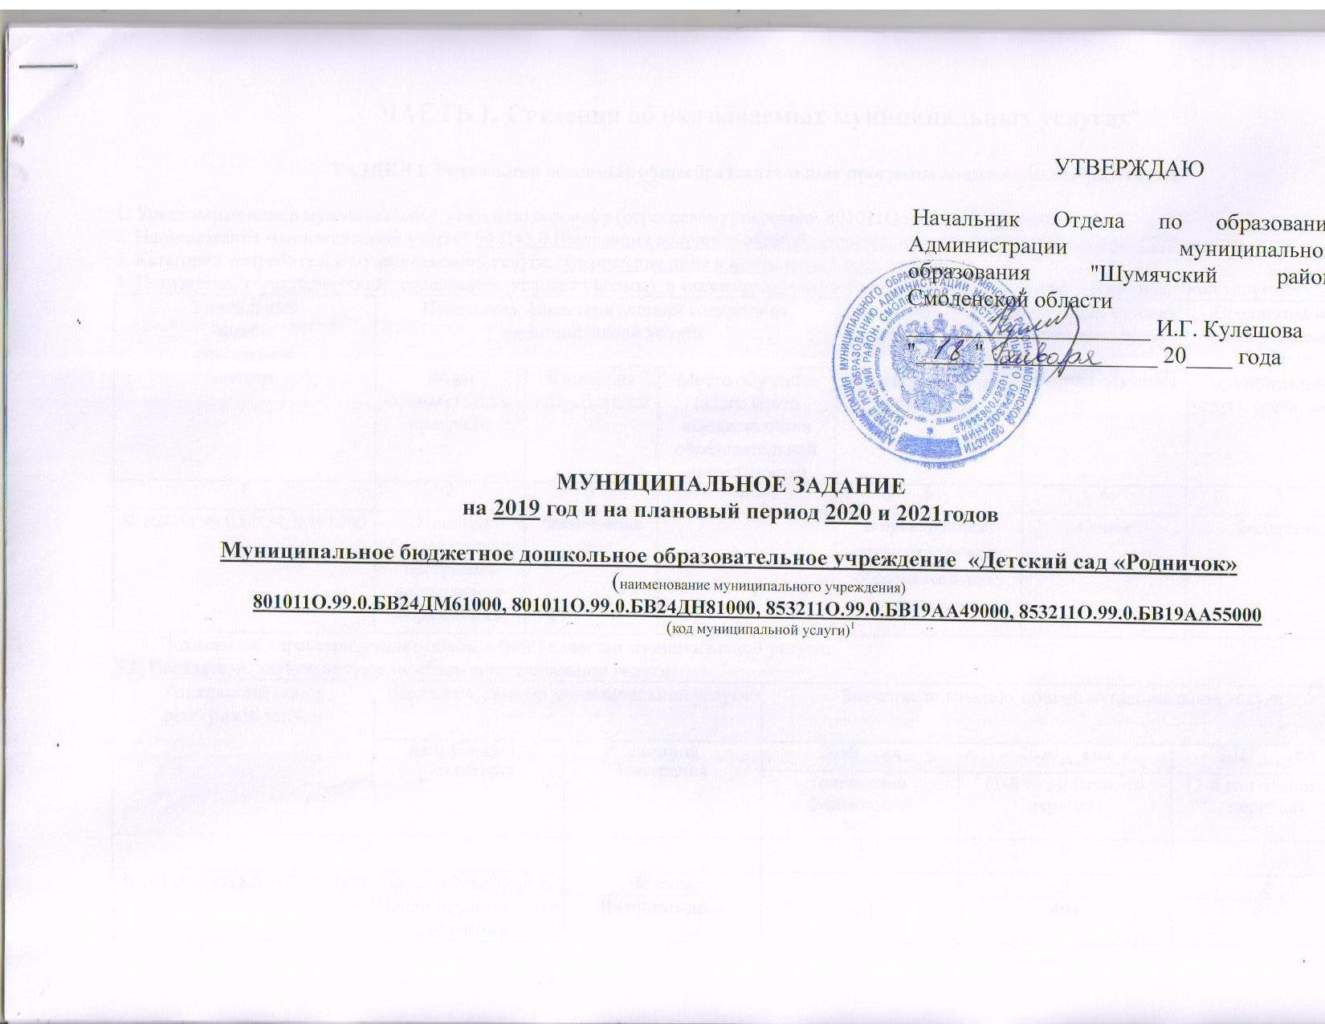

УТВЕРЖДАЮ

Начальник Отдела по образованию Администрации муниципального образования "Шумячский район" Смоленской области
_____________________ И.Г. Кулешова
"_____"_______________ 20____ года

МУНИЦИПАЛЬНОЕ ЗАДАНИЕ
на 2019 год и на плановый период 2020 и 2021годов

Муниципальному бюджетному дошкольному образовательному учреждению «….. »
(наименование муниципального учреждения)
801011О.99.0.БВ24ДМ61000, 801011О.99.0.БВ24ДН81000, 853211О.99.0.БВ19АА49000, 853211О.99.0.БВ19АА55000
(код муниципальной услуги)¹

ЧАСТЬ 1. Сведения об оказываемых муниципальных услугах²

РАЗДЕЛ I. Реализация основных общеобразовательных программ дошкольного образования.

1. Уникальный номер муниципальной услуги по базовому (отраслевому) перечню: 801011О.99.0.БВ24ДМ61000
2. Наименование муниципальной услуги: 50.Д45.0 Реализация основных общеобразовательных программ дошкольного образования
3. Категории потребителей муниципальной услуги: физические лица в возрасте от 1 года до 3 лет
4. Показатели, характеризующие содержание, условия (формы), а также среднегодовой размер платы за оказание муниципальной услуги:
Уникальный  номер  реестровой  записи | Показатель, характеризующий содержание муниципальной услуги |  |  | Показатель, характеризующий условия (формы) оказания муниципальной услуги |  | Среднегодовой размер платы за оказание муниципальной услуги (цена, тариф)
 | Виды образовательных программ | Категория потребителей | Место обучения  (адрес места осуществления образовательной деятельности) | Формы получения образования | Формы обучения
1 | 2 | 3 | 4 | 5 | 6 | 7
801011О.99.0.БВ24ДМ61000 | Основная образовательная программа  дошкольного образования | Физические лица |  | В организации, осуществляющей образовательную деятельность | Очная | бесплатно
5. Показатели, характеризующие объем и (или) качество муниципальной услуги.
5.1. Показатели, характеризующие объем муниципальной услуги:
Уникальный номер реестровой записи | Показатель объема муниципальной услуги |  | Значение показателя объема муниципальной услуги
 | наименование  показателя | единица  измерения | 2019_ год | 2020__ год | 2021___год
 |  |  | (очередной  финансовый  год) | (1-й год планового периода) | (2-й год планового периода)
1 | 2 | 3 | 4 | 5 | 6
801011О.99.0.БВ24ДМ61000 | Число обучающихся | Человек | 2 | 2 | 2
 | Число человеко-дней обучения | Человеко-день | 494 | 494 | 494

Допустимые (возможные) отклонения от установленных показателей объема муниципальной услуги, в пределах которых муниципальное задание считается выполненным (процентов): __

5.2. Показатели, характеризующие качество муниципальной услуги:

Уникальный  номер  реестровой  записи | Показатель качества муниципальной услуги |  | Значение показателя качества муниципальной услуги
 | наименование  показателя | единица  измерения | 2019_ год | 2020__ год | 2021___год
 |  |  | (очередной  финансовый  год) | (1-й год планового периода) | (2-й год планового периода)
1 | 2 | 3 | 4 | 5 | 6
801011О.99.0.БВ24ДМ61000 | Уровень травматизма | процент | 0 | 0 | 0
 | Доля родителей (законных представителей, удовлетворенных качеством услуги | процент | 100 | 100 | 100

6. Нормативные правовые акты, устанавливающие среднегодовой размер платы за оказание муниципальной услуги (цену, тариф) либо порядок ее (его) установления:
Нормативный правовой акт
вид | принявший  орган | дата | номер | наименование
1 | 2 | 3 | 4 | 5

7. Порядок оказания муниципальной услуги.
7.1. Нормативные правовые акты, регулирующие порядок оказания муниципальной услуги:
- Постановление Администрации муниципального образования "Шумячский район" Смоленской области от 28.06.2016 №498 «Об утверждении Положения о порядке формирования муниципального задания на оказание муниципальных услуг (выполнение работ) в отношении муниципальных бюджетных учреждений и финансового обеспечения выполнения муниципального задания".
7.2. Порядок информирования потенциальных потребителей муниципальной услуги:
Способ информирования | Состав размещаемой информации | Частота обновления информации
1 | 2 | 3
Информационные стенды | Информационные материалы по муниципальной услуге, предоставляемой учреждением (информация о режиме работы, контактные данные, Ф.И.О. специалистов, направления деятельности и др.) | По мере изменения данных
Средства массовой информации | Информационные материалы по муниципальной услуге, предоставляемой учреждением | По мере изменения данных
Сайт | Информационные материалы по муниципальной услуге, предоставляемой учреждением | По мере изменения данных, не позднее 10 рабочих дней после внесения изменений

РАЗДЕЛ II. Реализация основных общеобразовательных программ дошкольного образования.

1. Уникальный номер муниципальной услуги по базовому (отраслевому) перечню: 801011О.99.0.БВ24ДН81000
2. Наименование муниципальной услуги: 50.Д45.0 Реализация основных общеобразовательных программ дошкольного образования
3. Категории потребителей муниципальной услуги: физические лица в возрасте от 3 до 8 лет
4. Показатели, характеризующие содержание, условия (формы), а также среднегодовой размер платы за оказание муниципальной услуги:

Уникальный  номер  реестровой  записи | Показатель, характеризующий содержание муниципальной услуги |  |  | Показатель, характеризующий условия (формы) оказания муниципальной услуги |  | Среднегодовой размер платы за оказание муниципальной услуги (цена, тариф)
 | Виды образовательных программ | Категория потребителей | Место обучения  (адрес места осуществления образовательной деятельности) | Формы получения образования | Формы обучения
1 | 2 | 3 | 4 | 5 | 6 | 7
801011О.99.0.БВ24ДН81000 | Основная образовательная программа  дошкольного образования | Физические лица | д.Снегиревка, ул.Молодежная , д.2, кв.2. | В организации, осуществляющей образовательную деятельность | Очная | бесплатно

5. Показатели, характеризующие объем и (или) качество муниципальной услуги.

5.1. Показатели, характеризующие объем муниципальной услуги:
Уникальный номер реестровой записи | Показатель объема муниципальной услуги |  | Значение показателя объема муниципальной услуги
 | наименование  показателя | единица  измерения | 2019_ год | 2020__ год | 2021___год
 |  |  | (очередной  финансовый  год) | (1-й год планового периода) | (2-й год планового периода)
1 | 2 | 3 | 4 | 5 | 6
801011О.99.0.БВ24ДН81000 | Число обучающихся | Человек | 14 | 14 | 14
 | Число человеко-дней обучения | Человеко-день | 3458 | 3458 | 3458
Допустимые (возможные) отклонения от установленных показателей объема муниципальной услуги, в пределах которых муниципальное задание считается выполненным (процентов):____%

5.2. Показатели, характеризующие качество муниципальной услуги:
Уникальный  номер  реестровой  записи | Показатель качества муниципальной услуги |  | Значение показателя качества муниципальной услуги
 | наименование  показателя | единица  измерения | 2019_ год | 2020__ год | 2021___год
 |  |  | (очередной  финансовый  год) | (1-й год планового периода) | (2-й год планового периода)
1 | 2 | 3 | 4 | 5 | 6
801011О.99.0.БВ24ДН81000 | Уровень травматизма | процент | 0 | 0 | 0
 | Доля родителей (законных представителей, удовлетворенных качеством услуги | процент | 100 | 100 | 100

6. Нормативные правовые акты, устанавливающие среднегодовой размер платы за оказание муниципальной услуги (цену, тариф) либо порядок ее (его) установления:
Нормативный правовой акт
вид | принявший  орган | дата | номер | наименование
1 | 2 | 3 | 4 | 5

7. Порядок оказания муниципальной услуги.
7.1. Нормативные правовые акты, регулирующие порядок оказания муниципальной услуги:
- Постановление Администрации муниципального образования "Шумячский район" Смоленской области от 28.06.2016 №498 «Об утверждении Положения о порядке формирования муниципального задания на оказание муниципальных услуг (выполнение работ) в отношении муниципальных бюджетных учреждений и финансового обеспечения выполнения муниципального задания".
7.2. Порядок информирования потенциальных потребителей муниципальной услуги:

Способ информирования | Состав размещаемой информации | Частота обновления информации
1 | 2 | 3
Информационные стенды | Информационные материалы по муниципальной услуге, предоставляемой учреждением (информация о режиме работы, контактные данные, Ф.И.О. специалистов, направления деятельности и др.) | По мере изменения данных
Средства массовой информации | Информационные материалы по муниципальной услуге, предоставляемой учреждением | По мере изменения данных
Сайт | Информационные материалы по муниципальной услуге, предоставляемой учреждением | По мере изменения данных, не позднее 10 рабочих дней после внесения изменений

РАЗДЕЛ III. Присмотр и уход.
1. Уникальный номер муниципальной услуги по базовому (отраслевому) перечню:853211О.99.0.БВ19АА49000
2. Наименование муниципальной услуги: 50.785.0 Присмотр и уход
3. Категории потребителей муниципальной услуги: физические лица в возрасте от 1 до 3 лет
4. Показатели, характеризующие содержание, условия (формы), а также среднегодовой размер платы за оказание муниципальной услуги:

Уникальный  номер  реестровой  записи | Показатель, характеризующий содержание муниципальной услуги |  | Показатель, характеризующий условия (формы) оказания муниципальной услуги | Среднегодовой размер платы за оказание муниципальной услуги (цена, тариф)
 | Категория потребителей | Возраст обучающихся | Справочник периодов пребывания
1 | 2 | 3 | 4 | 5
853211О.99.0.БВ19АА49000 | Физические лица | от 1 года до 3 лет | 9 часов | 87 рублей за один день фактического пребывания ребенка в ОУ

5. Показатели, характеризующие объем и (или) качество муниципальной услуги.
5.1. Показатели, характеризующие объем муниципальной услуги:
Уникальный номер реестровой записи | Показатель объема муниципальной услуги |  | Значение показателя объема муниципальной услуги
 | наименование  показателя | единица  измерения | 2019_ год | 2020__ год | 2021___год
 |  |  | (очередной  финансовый  год) | (1-й год планового периода) | (2-й год планового периода)
1 | 2 | 3 | 4 | 5 | 6
853211О.99.0.БВ19АА49000 | Число обучающихся | Человек | 2 | 2 | 2
 | Число человеко-дней обучения | Человеко-день | 494 | 494 | 494
 | Число человеко-часов пребывания | Человеко-час | 4446 | 4446 | 4446
Допустимые (возможные) отклонения от установленных показателей объема муниципальной услуги, в пределах которых муниципальное задание считается выполненным (процентов) ____%
5.2. Показатели, характеризующие качество муниципальной услуги:
Уникальный  номер  реестровой  записи | Показатель качества муниципальной услуги |  | Значение показателя качества муниципальной услуги
 | наименование  показателя | единица  измерения | 2019_ год | 2020__ год | 2021___год
 |  |  | (очередной  финансовый  год) | (1-й год планового периода) | (2-й год планового периода)
1 | 2 | 3 | 4 | 5 | 6
853211О.99.0.БВ19АА49000 | Уровень травматизма | процент | 0 | 0 | 0
 | Доля родителей (законных представителей, удовлетворенных качеством услуги | процент | 100 | 100 | 100

6. Нормативные правовые акты, устанавливающие среднегодовой размер платы за оказание муниципальной услуги (цену, тариф) либо порядок ее (его) установления:
Нормативный правовой акт
вид | принявший  орган | дата | номер | наименование
1 | 2 | 3 | 4 | 5
Постановление | Администрация муниципального образования "Шумячский район" Смоленской области | 26.12.2018г. | №629 | «Об утверждении Положения о порядке расчета и установления размера платы, взимаемой с родителей (законных представителей) за присмотр и уход за детьми в муниципальных образовательных учреждениях, реализующих образовательную программу дошкольного образования, находящихся на территории муниципального образования «Шумячский район» Смоленской области»
Постановление | Администрация муниципального образования "Шумячский район" Смоленской области | 29.12.2018г. | №631 | «Об установлении размера платы, взимаемой с родителей (законных представителей) за присмотр и уход за ребенком за один день фактического пребывания в муниципальных образовательных учреждениях, реализующих образовательные программы дошкольного образования в 2019 году»

7. Порядок оказания муниципальной услуги.
7.1. Нормативные правовые акты, регулирующие порядок оказания муниципальной услуги:
- Постановление Администрации муниципального образования "Шумячский район" Смоленской области от 28.06.2016 №498 «Об утверждении Положения о порядке формирования муниципального задания на оказание муниципальных услуг (выполнение работ) в отношении муниципальных бюджетных учреждений и финансового обеспечения выполнения муниципального задания".

7.2. Порядок информирования потенциальных потребителей муниципальной услуги:
Способ информирования | Состав размещаемой информации | Частота обновления информации
1 | 2 | 3
Информационные стенды | Информационные материалы по муниципальной услуге, предоставляемой учреждением (информация о режиме работы, контактные данные, Ф.И.О. специалистов, направления деятельности и др.) | По мере изменения данных
Средства массовой информации | Информационные материалы по муниципальной услуге, предоставляемой учреждением | По мере изменения данных
Сайт | Информационные материалы по муниципальной услуге, предоставляемой учреждением | По мере изменения данных, не позднее 10 рабочих дней после внесения изменений

РАЗДЕЛ IV. Присмотр и уход.

1. Уникальный номер муниципальной услуги по базовому (отраслевому) перечню:853211О.99.0.БВ19АА55000
2. Наименование муниципальной услуги: 50.785.0 Присмотр и уход
3. Категории потребителей муниципальной услуги: физические лица в возрасте от 3 до 8 лет
4. Показатели, характеризующие содержание, условия (формы), а также среднегодовой размер платы за оказание муниципальной услуги:

Уникальный  номер  реестровой  записи | Показатель, характеризующий содержание муниципальной услуги |  | Показатель, характеризующий условия (формы) оказания муниципальной услуги | Среднегодовой размер платы за оказание муниципальной услуги (цена, тариф)
 | Категория потребителей | Возраст обучающихся | Справочник периодов пребывания
1 | 2 | 3 | 4 | 5
853211О.99.0.БВ19АА55000 | Физические лица | от 3 до 8 лет | 9 часов | 103 рубля

5. Показатели, характеризующие объем и (или) качество муниципальной услуги.
5.1. Показатели, характеризующие объем муниципальной услуги:
Уникальный номер реестровой записи | Показатель объема муниципальной услуги |  | Значение показателя объема муниципальной услуги
 | наименование  показателя | единица  измерения | 2019_ год | 2020__ год | 2021___год
 |  |  | (очередной  финансовый  год) | (1-й год планового периода) | (2-й год планового периода)
1 | 2 | 3 | 4 | 5 | 6
853211О.99.0.БВ19АА55000 | Число обучающихся | Человек | 14 | 14 | 14
 | Число человеко-дней обучения | Человеко-день | 3458 | 3458 | 3458
 | Число человеко-часов пребывания | Человеко-час | 31122 | 31122 | 31122

Допустимые (возможные) отклонения от установленных показателей объема муниципальной услуги, в пределах которых муниципальное задание считается выполненным (процентов) ___%

5.2. Показатели, характеризующие качество муниципальной услуги
:
Уникальный  номер  реестровой  записи | Показатель качества муниципальной услуги |  | Значение показателя качества муниципальной услуги
 | наименование  показателя | единица  измерения | 2019_ год | 2020__ год | 2021___год
 |  |  | (очередной  финансовый  год) | (1-й год планового периода) | (2-й год планового периода)
1 | 2 | 3 | 4 | 5 | 6
853211О.99.0.БВ19АА55000 | Уровень травматизма | процент | 0 | 0 | 0
 | Доля родителей (законных представителей, удовлетворенных качеством услуги | процент | 100 | 100 | 100

6. Нормативные правовые акты, устанавливающие среднегодовой размер платы за оказание муниципальной услуги (цену, тариф) либо порядок ее (его) установления:
Нормативный правовой акт
вид | принявший  орган | дата | номер | наименование
1 | 2 | 3 | 4 | 5
Постановление | Администрация муниципального образования "Шумячский район" Смоленской области | 26.12.2018г. | №629 | «Об утверждении Положения о порядке расчета и установления размера платы, взимаемой с родителей (законных представителей) за присмотр и уход за детьми в муниципальных образовательных учреждениях, реализующих образовательную программу дошкольного образования, находящихся на территории муниципального образования «Шумячский район» Смоленской области»
Постановление | Администрация муниципального образования "Шумячский район" Смоленской области | 29.12.2018г. | №631 | «Об установлении размера платы, взимаемой с родителей (законных представителей) за присмотр и уход за ребенком за один день фактического пребывания в муниципальных образовательных учреждениях, реализующих образовательные программы дошкольного образования в 2019 году»

7. Порядок оказания муниципальной услуги.
7.1. Нормативные правовые акты, регулирующие порядок оказания муниципальной услуги:
- Постановление Администрации муниципального образования "Шумячский район" Смоленской области от 28.06.2016 №498 «Об утверждении Положения о порядке формирования муниципального задания на оказание муниципальных услуг (выполнение работ) в отношении муниципальных бюджетных учреждений и финансового обеспечения выполнения муниципального задания".
7.2. Порядок информирования потенциальных потребителей муниципальной услуги:
Способ информирования | Состав размещаемой информации | Частота обновления информации
1 | 2 | 3
Информационные стенды | Информационные материалы по муниципальной услуге, предоставляемой учреждением (информация о режиме работы, контактные данные, Ф.И.О. специалистов, направления деятельности и др.) | По мере изменения данных
Средства массовой информации | Информационные материалы по муниципальной услуге, предоставляемой учреждением | По мере изменения данных
Сайт | Информационные материалы по муниципальной услуге, предоставляемой учреждением | По мере изменения данных, не позднее 10 рабочих дней после внесения изменений
ЧАСТЬ 2. Сведения о выполняемых работах⁴
РАЗДЕЛ______
(нумерация вводится при наличии 2 и более разделов)
- Уникальный номер работы по базовому (отраслевому) перечню:_________________________________________________________________
- Наименование работы:____________________________________________________________________________________________________
- Категории потребителей работы:____________________________________________________________________________________________
- Показатели, характеризующие содержание, условия (формы) работы:

Уникальный  номер  реестровой  записи | Показатель, характеризующий содержание работы (по справочникам) |  |  | Показатель, характеризующий условия (формы) выполнения работы (по справочникам)
 | (наименование  показателя) | (наименование  показателя) | (наименование  показателя) | (наименование  показателя) | (наименование  показателя)
1 | 2 | 3 | 4 | 5 | 6
- Показатели, характеризующие объем и (или) качество работы.
5.1. Показатели, характеризующие объем работы:
Уникальный  номер  реестровой  записи | Показатель объема работы |  | Значение показателя объема работы
 | наименование  показателя | единица  измерения | 20___ год | 20___ год | 20___ год
 |  |  | (очередной финансовый год) | (1-й год планового периода) | (2-й год планового периода)
1 | 2 | 3 | 4 | 5 | 6
Допустимые (возможные) отклонения от установленных показателей объема работы, в пределах которых муниципальное задание считается выполненным (процентов) ___________________________________________________________________________________
5.3. Показатели, характеризующие качество работы⁵:
Уникальный  номер  реестровой  записи | Показатель качества работы |  | Значение показателя качества работы
 | наименование  показателя | единица  измерения | 20___ год | 20___ год | 20___ год
 |  |  | (очередной  финансовый год) | (1-й год планового периода) | (2-й год планового периода)
1 | 2 | 3 | 4 | 5 | 6

ЧАСТЬ 3. Прочие сведения о муниципальном задании⁶

- Основания для досрочного прекращения выполнения муниципального задания:
- ликвидация учреждения;
- реорганизация учреждения, которая привела к исключению из компетенции учреждения полномочий по оказанию муниципальной услуги;
- аннулирование лицензии на осуществление образовательной деятельности;
- окончание срока действия государственной аккредитации;
- исключение муниципальной услуги и ведомственного перечня муниципальных услуг (работ).
- Иная информация, необходимая для выполнения (контроля за выполнением) муниципального задания: ______________________________
- Порядок контроля за выполнением муниципального задания:
Формы контроля | Периодичность | Органы местного самоуправления муниципального образования «Шумячский район» Смоленской области, осуществляющие контроль за выполнением муниципального задания
1 | 2 | 3
Контроль в форме документарной проверки отчетности. | По отдельному графику | Администрация муниципального образования "Шумячский район" Смоленской области
Контроль в форме выездной проверки. | По отдельному графику | Администрация муниципального образования "Шумячский район" Смоленской области

- Требования к отчетности о выполнении муниципального задания.

  - Периодичность представления отчетов о выполнении муниципального задания:1 раз в год

  - Сроки представления отчетов о выполнении муниципального заданияне позднее 15 февралягода,следующего за отчетным ___________

  - Иные требования к отчетности о выполнении муниципального задания _________________________________________________________

- Иные показатели, связанные с выполнением муниципального задания __________________________________________________________
_______________
^{Заведующий} |  | Петрушина Л.Н.
 | ^{подпись} | ^{Расшифровка подписи}
